建设项目环境影响报告表

项目名称：开平市东南纸箱有限公司建设项目
建设单位（盖章）：开平市东南纸箱有限公司

编制日期：2019年6月
国家环境保护部制

目录
一、建设项目基本情况 - 1 -
二、建设项目所在地自然环境社会环境简况 - 7 -
三、环境质量状况 - 11 -
四、评价适用标准 - 15 -
五、建设项目工程分析 - 18 -
六、建设项目主要污染物产生及预计排放情况 - 23 -
七、环境影响分析 - 24 -
八、建设项目拟采取的防治措施及预期治理效果 - 45 -
九、结论与建议 - 46 -
附图
附图1 项目地理位置图
附图2 项目四至图及噪声监测点位图
附图3 项目敏感点卫星图
附图4 项目平面布置图
附图5 大气功能区划图
附图6开平市生态分级控制图
附图7饮用水源保护区划图
附图8 江门市水地表水环境功能区划图
附件
附件1 委托书
附件2 营业执照
附件3 法人身份证
附件4 场地租赁合同
附件5 土地使用权证
附件6 项目地表水现状监测报告、项目噪声现状监测报告
附件7 建设项目大气环境影响评价自查表
附件8地表水环境影响评价自查表
附件9环境风险评价自查表
《建设项目环境影响报告表》编制说明

《建设项目环境影响报告表》由具有从事环境影响评价工作资质的单位编制。
- 项目名称----指项目立项批复时的名称，应不超过30个字（两个英文字段作一个汉字）。
- 建设地点----指项目所在地详细地址、公路、铁路应填写起止地点。
- 行业类别----按国标填写。
- 总投资----指项目投资总额。
- 主要环境保护目标----指项目区周围一定范围内集中居民住宅、学校、医院、保护文物、风景名胜区、水源地和生态敏感点等，应尽可能给出保护目标、性质、规模和距厂界距离等。
- 结论与建议----给出本项目清洁生产、达标排放和总量控制的分析结论，确定污染防治措施的有效性，说明本项目对环境造成的影响，给出建设项目环境可行性的明确结论。同时提出减少环境影响的其它建议。
- 预审意见----由行业主管部门填写答复意见，无主管部门项目，可不填。
- 审批意见----由负责审批该项目的环境保护行政主管部门批复。

一、建设项目基本情况
项目名称 | 开平市东南纸箱有限公司建设项目
建设单位 | 开平市东南纸箱有限公司
法人代表 | 黄笃任 |  |  |  | 联系人 | 黄笃任
通讯地址 | 开平市塘口镇水边工业区毓秀街1号
联系电话 |  |  | 传真 |  | / | 邮政编码 | 529321
建设地点 | 开平市塘口镇水边工业区毓秀街1号
立项审批部门 | —— |  |  | 文号 |  | ——
建设性质 | ■新建□改扩建□技改 |  |  | 行业类别  及代码 |  | 纸和纸板容器制造C2231
占地面积(m²) | 1980 |  |  | 建筑面积(m²) |  | 1980
总投资  (万元) | 150 | 其中：环保投资  (万元) |  | 50 |  | 占总投资  比例(%) |  | 33.3
评价经费  (万元) | / | 预期投产日期 |  |  |  | 2019年7月
工程内容及规模：
1、项目由来
开平市东南纸箱有限公司建设项目（以下称本项目）选址位于开平市塘口镇水边工业区毓秀街1号，主要从事纸箱制品的生产和销售。开平市东南纸箱有限公司拟投资150万元建设生产纸箱建设项目，项目总占地面积为1980m²。
根据《产业结构调整指导目录（2011年本）》（2013年修正版）、《广东省重点开发区产业发展指导目录（2014年本）》，本项目均不属于限制类和淘汰类，属于允许类；经查阅《江门市投资准入负面清单（2018本）》，本项目不在负面清单内，符合当地政策；本项目所使用的生产设备、生产工艺及项目所生产的产品均不属于《部分工业行业淘汰落后生产工艺装备和产品指导目录（2010年本）》中所列的淘汰落后生产工艺、装备和产品。
本项目位于开平市塘口镇水边工业区毓秀街1号（地理位置见附图1），项目中心坐标为东经112°37′5.15″，北纬22°22′16.9″，属于工业用地，土地使用权证详见附件5，因此本项目选址符合土地利用要求。
根据《建设项目环境影响评价分类管理目录》（中华人民共和国环境保护部令 第44号）、《关于修改<建设项目环境影响评价分类管理名录>部分内容的决定》（中华人民共和国生态环境部令 第1号）、《中华人民共和国环境保护法》（2015年1月1日起实施）、《中华人民共和国环境影响评价法》（中华人民共和国主席令第四十八号，2018年12月29日修订）和《建设项目环境保护管理条例》（中华人民共和国国务院令第682号）中的有关规定，建设项目必须执行环境影响评价制度。
根据《建设项目环境影响评价分类管理目录》（中华人民共和国环境保护部令 第 44 号）和《关于修改<建设项目环境影响评价分类管理名录>部分内容的决定》（生态环境部令 第1号），本项目属于“十二、印刷和记录媒介复制业——30.印刷厂；磁材料制品——全部”，因此本项目需编制环境影响报告表。
受开平市东南纸箱有限公司委托（委托书见附件1），宁夏中蓝正华环境技术有限公司承担了本项目环境影响评价工作。接受委托后，宁夏中蓝正华环境技术有限公司立即组织技术人员进行基础资料的收集和现场的踏勘，同时根据项目的工程特征和建设区域的环境状况，对拟建项目的环境影响因素进行了分析。按照达标排放的原则，本着“科学、公正、客观”的态度，在此基础上，按照国家相关环保法律、法规、污染防治技术政策的有关规定及环境影响评价技术导则要求编制了本项目的环境影响报告表。
2、项目建设地点及周围环境概况
本项目建设地点为开平市塘口镇水边工业区毓秀街1号，项目北面紧邻厂房，西面为厂房，东面紧邻为乡道、10m处为其他厂房，南面为厂房、东南面50m处为塘口镇人民政府。项目四至图见附图2。
3、项目建设规模
1）产品方案
本项目产品方案见表1-1。
表1-1 产品方案
序号 | 名称 | 产量
1 | 纸箱 | 100万平方米
2）主要建设内容
本项目主要建设内容见表1-2。
表1-2 项目主要建设内容一览表
类别 | 建设内容 | 工程内容 | 建设进度
主体工程 | 生产车间 | 一层，建筑面积1980m²，主要用于纸箱的生产 | 已建，  占地面积1980m²，建筑面积1980m²
辅助工程 | 办公室 | 用于电脑办公、洽谈 | 已建，  占地面积1980m²，建筑面积1980m²
辅助工程 | 生活区 | 洗手间、洗手盆 | 已建，  占地面积1980m²，建筑面积1980m²
储运工程 | 仓库区 | 半成品堆放、成品存放，位于生产车间内 | 已建，  占地面积1980m²，建筑面积1980m²
储运工程 | 仓储室 | 摆放少量辅料及工具等 | 已建，  占地面积1980m²，建筑面积1980m²
公用工程 | 供水系统 | 市政自来水网供给，240m³/a | 已建，  占地面积1980m²，建筑面积1980m²
公用工程 | 排水系统 | 年排放生活污水216m³/a | 已建，  占地面积1980m²，建筑面积1980m²
公用工程 | 供电系统 | 市政电网供给，1.5万kW·h/a | 已建，  占地面积1980m²，建筑面积1980m²
环保工程 | 废气治理 | 有机废气采用UV光催化氧化+活性炭吸附处理后由 1条15m排气筒引至高空排放 | 拟建
环保工程 | 废水治理 | 生活污水：项目生活污水通过三级化粪池经处理达标后排入市政污水管网，排入塘口镇污水处理厂处理，最后汇入镇海水
环保工程 | 废水治理 | 清洗生产废水：水墨污水处理系统处理后回用于清洗
环保工程 | 噪声治理 | 使用的机械设备采用减振降噪基础、隔音罩等
环保工程 | 固废治理 | 一般工业垃圾分类收集后外售；生活垃圾集中收集后交环卫部门进行处理，本项目设置一个危险废物库房、占地面积约2平方。危险废物收集后交由具有危险废物处理资质的单位统一处理。 | 拟建收集装置
3）主要设备设施
该项目主要设备及其型号、数量见表1-3。
表1-3 项目主要设备设施一览表
序号 | 设备设施名称 | 单位 | 数量 | 备注
1 | 2500双刀分纸机 | 台 | 2
2 | 2500单刀分纸机 | 台 | 2
3 | 2500*1800双色印刷机 | 台 | 2
4 | 2400*1600双色印刷机 | 台 | 1
5 | 2400*1600三色印刷机 | 台 | 1
6 | 水墨印刷废水处理一体机 | 台 | 1
7 | 2800三合一开槽闸角机 | 台 | 2
8 | PS16-28切纸机 | 台 | 2
9 | 1800四联开槽切角机 | 台 | 1
10 | ZDSX1350钉机 | 台 | 1
11 | DX130钉机 | 台 | 1
12 | SMS1200半自动机钉机 | 台 | 1
13 | 半自动捆绑机SM06H | 台 | 2
14 | 无型号半自动捆绑机 | 台 | 3
15 | 台式钻床16MM | 台 | 1
16 | TC-100半自动捆扎机 | 台 | 1
17 | WS-2800A高速自动钉箱机 | 台 | 3
18 | DF-7.5A罗杆压缩机 | 台 | 2
19 | 8刀闸卡机 | 台 | 2
20 | 370钉机 | 台 | 1
21 | ZDSX1050钉机 | 台 | 2
22 | SX130钉机 | 台 | 2
23 | SLJ-2000四联开槽切角机 | 台 | 1
4）原辅材料种类及用量
项目主要原辅材料见表1-4所示。
表1-4 原辅材料一览表
序号 | 原、辅料名称 | 原材料年用量 | 形态
1 | 纸板 | 110万平方米 | 固
2 | 钉线 | 40t | 固
3 | 包装线 | 12t | 固
4 | 淀粉胶水 | 0.2t | 固、液
5 | 水性油墨 | 1360kg | 固
原辅材料理化性质：
淀粉胶水：以淀粉为基体的植物胶黏剂。采用加热法、冷制发、碱熟法和淀粉酶法等进行制备，用不同化学基因取代淀粉分子中的部分经基，可制得性能更好的改性淀粉胶，如氧化淀粉胶、淀粉醋酸胶、梭基淀粉胶等，主要用于纸张的胶接，淀粉胶水不含挥发性有机溶剂。
水性油墨：水性油墨简称为水墨，它主要由水溶性树脂、有机颜料、溶剂及相关助剂经复合研磨加工而成，其主要成份：水溶性丙烯酸树脂29%、水25%、乙醇3%、三乙胺10%、颜料30%、助剂3%。
水性油墨特别适用于烟、酒、食品、饮料、药品、儿童玩具等卫生条件要求严格的包装印刷产品。
4、公用工程
1）供排水
（1）给水
本项目用水主要包括生活用水、生产用水，生活用水全部由市政自来水公司供给。
（2）排水
排水：本项目排水采用雨、污分流制，雨水散流进雨水沟后排出厂区外。本项目印刷版清洗生产废水经水墨污水处理系统处理后回用于清洗不外排。生活污水经化粪池预处理达到广东省地方标准《水污染物排放限值》（DB44/26-2001）第二时段三级标准后，通过市政污水管网排至塘口镇污水处理厂处理后排放至附近鱼塘，经河涌，最终汇入镇海水。
5、能源供给
用电：本项目年用电量约为1.5万kW·h/a，由项目所在地市政电网供电，可满足项目生产使用需求。本项目不配置备用发电机。
6、劳动定员及工作制度
本项目劳动定员20人，均不在项目厂区内食宿，每天工作8小时，年工作300天。
7、产业政策符合性分析及选址合理性分析
（1）产业政策相符性
根据建设单位提供的资料，本项目不属于《产业结构调整指导目录》（2011 年本）、《关于修改<产业结构调整指导目录(2011 年本)>有关条款的决定》、《关于发布珠江三角洲地区产业结构调整优化和产业导向目录的通知》（粤经函[2011]891 号）和《广东省主体功能区产业准入负面清单（2018 年本）》中的限制类和淘汰类产业；经核查本项目不属于江府[2018]20 号关于印发《江门市投资准入负面清单》（2018 年本）的通知负面清单中的禁止准入和限制准入类别，且不属于开平市“1+3”清单目录（2016 年本）中的负面清单。因此，本项目符合产业政策。
（2）《广东省挥发性有机物（VOCs）整治与减排工作方案（2018-2020 年）》相符性
根据工作方案中要求：“落实源头控制措施。推广使用低毒、低（无）VOCs 含量的油墨、胶粘剂、清洗剂、润版液、洗车水、涂布液等原辅材料。”本项目使用瓦楞纸板进行印刷，粘箱、印刷过程使用的是环保型材料，无毒无害，且 VOCs 含量较低，符合工作方案的要求。
（3）用地功能相符性
本项目位于开平市塘口镇水边工业区，属于工业用地，土地功能符合规划要求。8、本项目与“三线一单”符合性分析
表1-5 本项目与“三线一单”符合性分析情况
内容 | 符合性分析 | 本项目建设是否满足要求
生态保护红线 | 本项目位于开平市塘口镇水边工业区毓秀街1号，周边无自然保护区、饮用水源保护区等生态保护目标，符合生态保护红线要求 | 是
资源利用上线 | 本项目运营过程中消耗一定量的电源、水资源等资源消耗，项目资源消耗量相对区域资源利用总量较少，符合资源利用上限要求 | 是
环境质量底线 | 本项目大气环境、声环境质量能够满足相应的标准要求；项目位置附近镇海水符合《地表水环境质量标准》（GB3838-2002）Ⅲ类标准；大气环境符合《环境空气质量标准》（GB3095-2012）中的二类环境空气质量功能区；声环境符合《声环境质量标准》（GB3096-2008）3类标准。对周围环境影响很小，符合环境质量底线要求 | 是
负面清单 | 本项目位于开平市塘口镇水边工业区毓秀街1号，属于纸和纸板容器制造业，不在该市的负面清单内 | 是

本项目有关的原有污染情况及主要问题：
本项目为新建项目，建设地点为开平市塘口镇水边工业区毓秀街1号，项目中心坐标为东经112°37′5.15″，北纬22°22′16.9″。现场调查时，未发现与本项目有关的原有污染情况及问题。项目北面紧邻厂房，西面为厂房，东面紧邻为乡道、10m处为其他厂房，南面为厂房，东南面50m处为塘口镇人民政府。项目周围主要为工厂及交通道路，项目所在区域主要环境问题为周边厂房排放的“三废”，工厂员工排放的生活污水和厂房工业废水及生活垃圾、周边道路交通噪声及汽车尾气等。

二、建设项目所在地自然环境社会环境简况
自然环境简况(地形、地貌、地质、气候、气象、水文、植被、生物多样性等)：
开平市位于广东省中南部，东经112°45'47"，北纬22°28'02"；东北连新会，正北靠鹤山，东南近台山，西南接恩平，西北邻新兴。濒临南海，靠近港澳，东北距江门市区46 km，距广州110km，北扼鹤山之冲，西接恩平之咽，东南有新会为藩篱，西南以台山为屏障。位于江门五邑中心，地理位置优越。全市总面积1659平方公里。1649年建县，1993年1月5日撤县设市，1995年被国家定为二类市。现辖13个镇和三埠、长沙2个办事处以及1个省示范性产业转移工业园。
1、地理位置
塘口镇位于广东省开平市中部，距市区9公里，北接马岗、沙塘镇，西与恩平市沙湖镇接壤。面积73.5平方公里，辖3个居委会和18个村委会，190条自然村，人口3.21万多人。华侨、港澳台同胞4万多人，分布在世界58个国家和地区，是著名的华侨之乡、碉楼之乡和曲艺之乡。2002年，全镇财政收入478万元，人均收入4572元。塘口镇地势西高东低，为丘陵地。植被覆盖面广，主要山脉有东西走向、海拔394米的百立山和南北走向、208米的罗汉山。主要河流有南渠、北渠。地处亚热带，气候温和，雨量充足，年均气温22℃，年降雨量2200毫米。
2、地貌、地质特征
开平市地势自南、北两面向潭江河谷倾斜，东、中部地势低。南部、北部多低山丘陵，西北部的天露山海拔1250米，是江门五邑最高峰；东部、中部多丘陵平原，大部分在海拔50米以下，海拔较的有梁金山（456米）、百立山（394米）。主要山脉有天露山、梁金山、百立山、罗汉山等。主要矿藏有煤、铁、钨、铜、石英石等。地势自南北两面向潭江河各地带倾斜，海拔50米以下的平原面积占全市面积的69%，丘陵面积占29%，山地面积占2%。
开平市的地质大部分为花岗岩和沙页岩结构。有两条断裂带横贯域内。一条是海陵断裂带，南起阳江市南部沿海，经恩平市大槐、恩城、沙湖进入域内马冈、苍城、大罗村，再过鹤山、花县、河源、和平至江西龙南县；另一条是金鸡至鹤城断裂带（属活性断裂带），南起台山市挪扶，经域内金鸡墟、瓦片坑、蚬冈、赤坎、交流渡、梁金山、月山至鹤城。两条断裂带把市域划分为南、北、中三块。
3、气候与气象
开平市地处北回归线以南，属南亚热带海洋性季风气候，濒临南海，有海洋风调节，常年气候温和湿润，日照充分，雨量充沛。全年主导风向为东北风，其中6～8月份以偏南风为主。全年80%以上的降水出现在4～9月，7～9月是台风活动的频发期。根据开平市气象部门1997～2016年的气象观测资料统计，全年主导风向为东北风，开平市1997～2016年气象要素统计见表2-1。
表2-1 开平市1997-2016年的气象要素统计表
序号 | 气象要素 | 单位 | 平均（极值）
1 | 年平均气温 | hPa | 1010.2
2 | 年平均温度 | ℃ | 23.0
3 | 极端最高气温 | ℃ | 39.4
4 | 极端最低气温 | ℃ | 1.50
5 | 年平均相对湿度 | % | 77
6 | 全年降雨量 | mm | 1844.7
7 | 最大日降水量 | mm | 287.0
8 | 雨日 | day | 142
9 | 年平均风速 | m/s | 1.9
10 | 最大风速 | m/s | 24.8
11 | 年日照时数 | hPa | 1696.8
12 | 年蒸发量 | mm | 1721.6
13 | 最近五年平均风速 | m/s | 1.9
4、水文水系特征
开平市内主要水系为潭江。潭江是珠三角水系的Ⅰ级支流，主流发源于阳江市阳东县牛围岭，与莲塘水汇合入境，经百合、三埠、水口入新会市境，直泻珠江三角河口区，向崖门奔注南海。潭江全长248km，流域面积5068km²；在开平境内河长56km，流域面积1580km²，全河平均坡降为0.45％。上游多高山峻岭，坡急流，山林较茂密，植被较好；中下游地势较为平坦开阔，坡度平缓，河道较为弯曲，低水时河沿沙洲毕露，从赤坎到三埠，比较大的江心洲有河南洲、羊咩洲、滘堤洲、祥龙洲、海心洲、长沙洲、沙皇洲等。
潭江常年受潮汐影响，属弱径流强潮流的河道。据长沙、石咀、三江口、黄冲四水位站资料统计分析，潭江潮汐作用较强，而径流影响亦不可忽略。四站历年平均潮差依次为，涨潮：2.96m、3.09m、2.94m、2.59m，落潮：2.76m、2.88m、2.85m、2.75m，上游大于下游。潭江地处暴雨区，汛期洪水峰高量大；枯水期则因径流量不大，河床逐年淤积，通航能力较差。三埠镇以下可通航600吨的机动船，可直通广州、江门、香港和澳门。潭江干流水位变幅一般在2米到9米之间。据潢步水文站1956年到1959年实测资料统计，多年平均年径流量为21.29亿m³，最大洪峰流量2870m³/s（1968年5月）。最小枯水流量为0.003m³/s（1960年3月），多年平均含沙量0.108kg/m³，多年平均悬移质输沙量23万吨，多年平均枯水量4.37m³/s，最高水位9.88m，最低水量0.95m。
开平境内潭江的主要支流包括镇海水、新昌水、新桥水、公益水、白沙水和蚬岗水等。
5、植被
据现场调查，项目所在地厂房已建成，地表植被为人工种植风景树。地表植被项目周围区域树种多为人工种植风景树为主。区域未发现重点保护的野生植物种类和古树名木。
6、矿产资源
开平市矿产资源丰富，矿产资源已探明和开采的有铁、锰、铜、锡、金、铀、煤、独居石、耐火石、钾长石等33种。生物资源种类繁多。植物方面有种子植物和蕨类植物，主要代表科有壳斗科、山茶科、木兰科、樟科、桑科、蝶形花科、梧桐科、苏木科、桃金娘科、山龙眼科和芭蕉科等。动物方面主要是鸟、鱼、虫、兽。常见的珍稀动物有穿山甲、大头龟、果子狸、猴面鹰。较多的野生动物有山猪、石蛤、鳖、蛇、鹧鸪、坑螺等。
7、土地、土壤资源
开平市土壤分为6个土类、10个亚类、27个土属、59个土种。成土母质分布错综复杂，潭江及其支流沿岸是河流冲积物，而丘陵区成土母质则是岩石风化物的残积、坡积、洪积或宽谷冲积物。母质以水成岩、变质岩居多，火成岩较少。不同类型成土母质发育的土壤，性质上有很大的差异，河流冲积物发育的土壤飞丽较高，宽谷、峡谷冲积则次之，山坡残积、坡积较差，粗晶花岗岩发育的土壤砂粒粗。有花岗岩母质发育的土壤主要分布在百合、苍城、赤水、金鸡、沙塘、塘口、蚬岗和月山等镇，水稻土则主要分布在潭江沿岸的平原地带。区内雨水调匀，春旱不多；而雨季和台风带来的暴雨，容易造成冲刷和洪涝，造成上游山地丘陵区易产生水土流失，下游受浸。

三、环境质量状况
建设项目所在地区域环境质量现状及主要环境问题（环境空气、地面水、地下水、声环境、生态环境等）
根据《广东省地表水环境功能区划》（粤府函[2011]14号）、《环境空气质量标准》（GB3095-2012）、《声环境质量标准》（GB3096-2008）、《广东省环境保护规划纲要（2006-2020年）》、《江门市环境保护规划（2006-2020年）》等相关规定，本项目所在区域环境功能属性见下表3-1。
表3-1 建设项目所在地环境功能属性表
编号 | 功能区类别 | 功能区分类及执行标准
1 | 地表水环境质量功能区 | 项目受纳水体镇海水，镇海水域功能为Ⅲ类，执行《地表水环境质量标准》（GB3838-2002）Ⅲ类标准
2 | 环境空气质量功能区 | 项目所在区域属于二类环境空气质量功能区，执行《环境空气质量标准》（GB3095－2012）及其生态环境部2018年第29号修改单二级标准
3 | 环境噪声功能区 | 根据《声环境质量标准》（GB3096-2008）声环境功能区分类，项目所在区域属于居住、商业、工厂为混杂区，属于3类声环境功能区，执行3类声环境功能区标准
4 | 是否饮用水源保护区 | 否
5 | 是否自然保护区 | 否
6 | 是否风景名胜区 | 否
7 | 是否森林公园 | 否
8 | 是否污水处理厂集水范围 | 是，塘口镇污水处理厂
9 | 是否基本农田保护区 | 否
10 | 是否风景名胜保护区、特殊保护区（政府颁布） | 否
11 | 是否基本农田保护区 | 否
12 | 是否水土流失重点防治区 | 否
13 | 是否生态敏感与脆弱区 | 否
14 | 是否重点文物保护单位 | 否

1、环境空气质量现状
本项目选址于开平市塘口镇水边工业区毓秀街1号，根据《江门市大气环境功能分区图》，项目所在环境空气功能区属二类区。大气环境质量执行《环境空气质量标准》（GB3095-2012）及其生态环境部2018年第29号修改单二级标准。
本评价基本污染物因子引用江门市环境保护局公布《2017年江门市环境质量状况公报》，具体见表3-2所示，本项目引用的现状监测数据要求符合《环境影响评价技术导则 大气环境》（HJ2.2-2018）的规定。
表3-2 2017年江门市开平环境空气质量常规因子主要指标表 （单位：μg/m³）
项目 | 取值时间 | 平均值 | （GB3095-2012及2018年修改单）中的二级标准 | 达标情况
SO₂ | 年平均质量浓度 | 12 | 60 | 达标
NO₂ | 年平均质量浓度 | 27 | 40 | 达标
PM₁₀ | 年平均质量浓度 | 47 | 70 | 达标
PM_{2.5} | 年平均质量浓度 | 31 | 35 | 达标
CO | 日均值第95百分位数浓度（CO-95per） | 1.4mg/m³ | 4mg/m³ | 达标
O₃ | 日最大8小时平均第90百分位数浓度（O₃-8h-90per） | 159 | 160 | 达标
备注：CO为第95百分位浓度，臭氧为第90百分位浓度。
综上，本项目区域环境空气中SO₂、NO₂、PM₁₀、PM_{2.5}、CO第 95 百分位浓度和 O₃第 90 百分位浓度均符合《环境空气质量标准》（GB3095-2012）及其生态环境部2018年第29号修改单二级标准。
2、地表水环境质量现状
项目受纳水体镇海水，根据《广东省地表水环境功能区划》（粤府函[2011]29 号文）划分，镇海水执行《地表水环境质量标准》（GB3838-2002）Ⅲ类标准。
为了解本项目所在区域地表水环境质量现状，建设单位委托广东恒畅环保节能检测科技有限公司于2019年6月5日对项目所在区域地表水主要环境质量进行现状监测水环境质量现状监测结果见表3-3，监测报告监测断面详见报告附件6。

表3-3 地表水各监测断面的水质监测结果 单位：mg/L (pH值：无量纲，水温：℃除外)
监测日期 | 采样断面 | pH | DO | CODcr | BOD₅ | 氨氮 | 总磷 | SS
2019年6月5日 | 排污口上游500mW1 | 6.57 | 6.0 | 12 | 3.2 | 0.202 | 0.008 | 10
2019年6月5日 | 排污口下游1500mW2 | 6.84 | 5.7 | 17 | 3.5 | 0.688 | 0.14 | 14
Ⅲ类标准 |  | 6-9 | ≥5 | ≤20 | ≤4 | ≤1.0 | ≤0.2 | --

由上表可见，在监测期间镇海水 W1、W2监测断面监测数据均达到《地表水环境质量标准》（GB3838-2002）的Ⅲ类标准的要求，评价河段镇海水水质较好。
3、声环境质量现状
项目所在区域属于3类声环境功能区，执行3类声环境功能区标准。本评价委托广东恒畅环保节能检测科技有限公司在2019年5月8日、5月9日共布设3个环境噪声测点，对项目所在地东、南、北面进行监测，其中西面与邻厂共墙，不具备监测条件。分昼、噪声现状监测结果及对应标准见下表3-4。
表3-4 项目所在地的声环境监测结果 单位：dB（A）
监测点 | 监测日期 | 昼间 |  | 夜间
监测点 | 监测日期 | 监测值 | 标准值 | 监测值 | 标准值
厂界外东面1m处▲1 | 2019年5月8日 | 60 | 65 | 47 | 55
厂界外南面1m处▲2 | 2019年5月8日 | 56 | 65 | 46 | 55
厂界外北面1m处▲3 | 2019年5月8日 | 59 | 65 | 47 | 55
监测点 | 监测日期 | 昼间 |  | 夜间
监测点 | 监测日期 | 监测值 | 标准值 | 监测值 | 标准值
厂界外东面1m处▲1 | 2019年5月9日 | 59 | 65 | 48 | 55
厂界外南面1m处▲2 | 2019年5月9日 | 57 | 65 | 47 | 55
厂界外北面1m处▲3 | 2019年5月9日 | 59 | 65 | 47 | 55

注：上表标准值引用《声环境质量标准》（GB3096-2008）3类标准。
主要环境保护目标(列出名单及保护级别):
项目的主要环境保护目标为项目周围范围内的环境空气质量、水环境质量和声环境质量。
1、水环境保护目标
水环境保护目标是在该建设项目营业期间周围的河流水质不受明显的影响，控制废水排放对附近水环境的影响，使得附近水环境质量达到《地表水环境质量标准》(GB3838-2002)Ⅲ类水质标准的保护要求。
2、环境空气保护目标
环境空气质量符合《环境空气质量标准》（GB3095-2012）二级标准要求。控制废气排放对附近周围环境的影响。
3、声环境保护目标
声环境质量符合《声环境质量标准》（GB3096-2008）3 类标准。控制各种噪声声源，要求项目边界噪声达到《工业企业厂界环境噪声排放标准》（GB12348-2008）3类标准。
- 环境敏感点及环境保护目标
根据对本项目所在地的实地踏勘，在周边内没有名胜古迹等重要环境敏感点。建设项目附近主要环境保护目标见下表。
表3-5 项目周围主要环境敏感点
序号 | 环境  要素 | 敏感点  名称 | 敏感点  性质 | 规模（人） | 方位距离 | 环境敏感  要素
1 | 大气  环境 | 水边村居民住宅 | 居民 | 3000 | 周边50m | 大气环境满足《环境空气质量标准》（GB3095-2012）中二级标准、声环境满足《声环境质量标准》（GB3096-2008）3类标准
2 | 大气  环境 | 塘口镇人民政府 | 行政 | 150 | 东南面50m
3 | 地表水  环境 | 镇海水 | 河流 | — | 西北300m | 《地表水环境质量标准》（GB3838-2002）Ⅲ类水标准

四、评价适用标准
环境  质量  标准 | - NO₂、SO₂、PM₁₀、TSP执行《环境空气质量标准》（GB3095-2012）中的二级标准。  表4-1 《环境空气质量标准》（GB3095-2012）  TVOC：根据《环境影响评价技术导则-大气环境》（HJ2.2-2018）中附录D，取8小时平均值为0.6mg/m³  - 地表水环境质量：镇海水执行《地表水环境质量标准》（GB3838-2002）Ⅲ类标准。  表4-2 《地表水环境质量标准》（GB3838-2002） 单位mg/L  - 声环境质量标准：项目所在位置执行《声环境质量标准》（GB3096-2008）3类标准。  表4-3 《声环境质量标准》（GB3096-2008）（单位dB(A)）
  取值时间 | NO₂ | SO₂ | PM₁₀ | TSP | CO | O₃
  24小时平均（μg/m³） | 80 | 150 | 150 | 300 | 4 | 0.16（日最大8小时平均)
  1小时平均（μg/m³） | 200 | 500 | / | / | 10 | 0.20
  监测指标 | pH（无量纲） | CODcr | BOD₅ | 氨氮
  Ⅲ类标准限值 | 6~9 | ≤20 | ≤4 | ≤1.0
  区域 | 功能区 | 昼间 | 夜间
  项目所在位置 | 3类区 | ≤65 | ≤55
污染  物排  放标  准  污染  物排  放标  准 | 1、印刷工序有机废气执行广东省《印刷行业挥发性有机化合物排放标准》  （DB44/815-2010）（平板印刷）第Ⅱ时段无组织排放监控浓度限值。  表 4-4 广东省《印刷行业挥发性有机化合物排放标准》（DB44/815-2010）摘录  2、营运期生活污水：项目位于塘口污水处理厂的纳污范围，生活污水排入市政污水管网执行广东省《水污染物排放限值》（DB44/26-2001）二时段三级标准。塘口镇污水处理厂执行《城镇污水处理厂污染物排放标准》（GB18918-2002）中的一级B标准及广东省《水污染物排放限值》（DB44/26-2001）第二时段一级标准两者较严值后排入镇海水。  表4-5生活污水排放标准（节选）（mg/L)  运营期生产废水：生产废水主要为印刷机清洗废水，此部分废水经污水处理设施处理后达到《城市污水再生利用-工业用水水质》（GB/T19923-2005）中的“工艺与产品用水”的水质标准重新回用不外排，处理后产生的污泥沉渣交由当地环卫部门清运处理。  3、厂界噪声执行《工业企业厂界环境噪声排放标准》（GB12348-2008）3类标准。  表4-6 《工业企业厂界环境噪声排放标准》（GB12348-2008）（单位dB(A)）  4、《一般工业固体废物贮存、处置场污染控制标准》（GB18599-2001）（2013年修改单，国家环境保护部公告2013年第36号）。  5、危险废物执行《危险废物贮存污染控制标准》（GB18597-2001，2013年修订）。
  污染物（平板印刷） | 第 II 时段 |  |  | 无组织排放监控点浓度限值mg/m³
  污染物（平板印刷） | 排放高度  m | 最高允许排放速率 kg/h | 最高允许排放浓度mg/m³ | 无组织排放监控点浓度限值mg/m³
  总VOCs | 15 | 5.1 | 80 | 2.0
  污染物指标 | （DB44/26-2001）  第二时段三级标准 | （GB18918-2002）  一级B标准
  pH | 6~9 | 6~9
  SS≤ | 400 | 20
  BOD₅≤ | 300 | 20
  CODCr≤ | 500 | 60
  NH₃-N≤ | / | 8
  动植物油≤ | 100 | 3
  区域 | 功能区类别 | 昼间 | 夜间
  项目所在位置 | 3 | ≤65 | ≤55
总量  控制  指标 | 根据广东省环境保护厅《关于印发广东省环境保护“十三五”规划的通知》（粤环【2016】51号），确定项目纳入总量控制的污染物为化学需氧量（CODcr）、二氧化硫（SO₂）、氨氮（NH₃-N）及氮氧化物（NO_{X}）、VOCs。  根据《广东省珠江三角洲大气污染防治办法》的要求，大气总量控制指标共4项，分别为二氧化硫、氮氧化物、可吸入颗粒物、总挥发性有机化合物。  项目总量控制建议指标。  1、废水  本项目生活污水经三级化粪池处理后，排入塘口镇污水处理厂，项目生活污水的水污染物总量计入塘口镇污水处理厂总量控制指标内，不再另设污水总量控制指标。  2、废气：TVOC：0.0158t/a（其中无组织排放 0.0136t/a）。需向开平环保局申请总量。

五、建设项目工程分析
工艺流程简述（图示）
S1
G1、S1
S2
S2
S2、噪声
分纸压线
开槽
印刷
打角
纸板
粘箱
包装
打钉
产品

图5-1 生产工艺流程及产污环节图
工艺流程说明：
项目外购的纸板根据产品规格大小的不同进行简单的分纸压线处理后，再通过印刷作用在纸板表面印上相关的产品信息或图案，随后进行开槽、打角处理，再选择性地进行粘箱、打钉处理，经包装后即为成品。
1）分纸：使用分纸机对纸板进行分纸压线处理，此过程会产生纸板边角料和噪声。
2）印刷：项目印刷过程中由于水性油墨的使用会挥发产生少量废气及废油墨原料桶。
3）开槽、打角：项目开槽及打角过程中会产生少量纸板边角料。
4）粘箱：项目粘胶过程中使用的胶黏剂为淀粉胶水，其主要成份为大米淀粉，本身不含挥发性物质，故项目粘箱过程中无废气的产生和排放。
产污环节：
①废气：G1-印刷废气。
②废水：油墨稀释用水全部挥发，不外排；废水主要为生产过程中清洗废水和员工日常生活过程产生的生活污水。
③噪声：项目生产设备运行过程将产生噪声。
④固废：S1-水性油墨原料桶；S2-纸板边角料；S3-清洗废水处理污泥；S4-废活性炭。

项目主要污染工序
- 施工期污染源
本项目建筑已建成，施工期几乎无环境影响。
- 营运期污染源
- 大气污染源
印刷工序：项目在印刷过程中，会产生少量有机废气，其主要成份为总VOCs。水性油墨主要由水、树脂、颜料及其他添加剂组成，其中有机溶剂约占10%，根据建设单位提供的资料，项目水性油墨年用量为1.36吨，则印刷工序总VOCs的产生量为 0.136t/a，印刷机年工作300天，每天工作时间约8小时，产生速率为0.06kg/h。
①有组织排放
项目拟在三台印刷机上方设置集气罩对有机废气进行收集，风机总风量为4000 m³/h，收集效率可达90%，收集到的有机废气由风管引至UV光催化氧化+活性炭吸附处理后（处理效率为90%）由1条15m排气筒引至高空排放，处理后有机废气排放浓度和速率达到广东省《印刷行业挥发性有机化合物排放标准》（DB44/815-2010）（平板印刷）第Ⅱ时段排放限值。收集到有机废气产生和排放情况如下表5-1所示。
表5-1 VOCs 污染物产生和排放情况（有组织排放）
污染工序 | 废气量（万m³/a） | 污染物 | 产生浓度(mg/m³) | 产生量（t/a） | 产生速  率kg/h | 排放浓度(mg/m³) | 排放  量（t/a） | 排放速率  kg/h
印刷工序 | 960 | VOCs | 13.5 | 0.1224 | 0.054 | 1.25 | 0.0122 | 0.005

②无组织排放
项目设置了集气罩对有机废气进行收集，收集效率为90%，则约有10%的有机废气为无组织排放，项目无组织排放的有机废气情况如下表所示。
表5-2 VOCs 污染物产生和排放情况（无组织排放）
污染物 | 产生量（t/a） | 排放量（t/a） | 排放速率kg/h
VOCs | 0.0136 | 0.0136 | 0.006
印刷工序未被收集到的有机废气排放量为0.0136t/a，以无组织形式排放，项目通过加强车间管理并切实注意车间机械通风措施，给工人配备必要的劳保防护用品，确保达到广东省《印刷行业挥发性有机化合物排放标准》（DB44/815-2010）（平板印刷）第Ⅱ时段无组织排放监控浓度限值。
（2）水污染源
1）生产废水
①印刷清洗废水
项目印刷工序在生产不同批次的产品时，由于印刷的图案或颜色会有差别，为了保证印刷质量，印刷机在换色前需要清洗，项目定期使用清水对印刷机辊筒等设备机件进行清洁处理，会产生少量印刷清洗废水。每次清洗用水量约为0.1m³，废水产生量为0.1t/d，即30t/a，该类废水中主要污染物为CODcr（500mg/L）、SS（220mg/L）、色度（100倍），氨氮（20mg/L），经水墨污水处理系统处理后达到《城市污水再生利用-工业用水水质》（GB/T19923-2005）中的“工艺与产品用水”的水质标准重新回用不外排，处理后产生的污泥沉渣交由当地环卫部门清运处理。项目生产废水污染物产排情况见表 5-3。
表5-3 项目生产废水污染物产排情况一览表（单位：mg/L，色度：倍）
主要污染物 |  | CODcr | 色度 | SS | NH₃-N
生产废水(30t/a) | 产生浓度 | 500 | 100 | 220 | 20
生产废水(30t/a) | 产生量(t/a) | 0.015 | -- | 0.0066 | 0.00066
生产废水(30t/a) | 排放浓度 | 20 | 10 | 20 | 4
生产废水(30t/a) | 排放量(t/a) | 0.0006 | -- | 0.0006 | 0.00012
厂区回用水标准限值 |  | 60 | 30 | -- | 10
由表5-3可知，本项目生产废水经水墨污水处理系统处理后主要水质指标均能符合《城市污水再生利用-工业用水水质》（GB/T19923-2005）中的“工艺与产品用水”的水质要求，因此，建设单位委托有资质单位拟建的水墨污水处理设施对本项目废水进行处理是可行的。
②水性油墨稀释水
项目水性油墨使用量为1.36t/a，水性油墨稀释用水约为 1:0.3，则稀释用水量为 0.408t/a，此部分的水将会通过产品完全挥发，不外排。
2）生活污水
根据建设单位提供的资料，项目建成后职工人数约为20人，20名员工不在厂区内住宿和用餐，参照《广东省地方标准用水定额》（DB44/T1461-2014）表4中“办公楼（无食堂和浴堂）用水定额为40 L/人·日”，预计这部分职工每天生活用水量约为0.8m³，年用水量约为240m³/a，按90%的产污系数计，则这部分职工产生的生活污水约为216m³/a（0.72m³/d）。
项目生活污水产排污情况如下表5-4所示：
表5-4 项目给排水情况
序号 | 用水项目 | 用水指标 | 用水定额 | 用水量m³/a（m³/d） | 排污系数 | 排水量m³/a（m³/d）
1 | 职工生活用水（不住宿） | 20人 | 40L/（人·班） | 240（0.8） | 0.9 | 216（0.72）
参照同类型生活污水水质监测数据，各主要污染物的产生量及产生浓度见表5-5。
表5-5 水污染物产生量及产生浓度
污染物 | COD_{cr} | BOD₅ | SS | NH₃-N | 动植物油
产生浓度（mg/L） | 300 | 150 | 200 | 20 | 20
年产生量（t/a） | 0.065 | 0.032 | 0.043 | 0.0043 | 0.0043
排放浓度（mg/L） | 60 | 20 | 20 | 8 | 3
年排放量（t/a） | 0.013 | 0.0043 | 0.0043 | 0.0017 | 0.0006
（3）噪声
本项目噪声主要为生产设备运行产生的机械噪声，主要为单双刀分纸机、开槽闸角机、切纸机、钉机、台式钻床等生产设备产生的噪声，其声级值为75~110dB(A)。
（4）固体废弃物
项目固体废物产生来源于员工日常生活过程产生的生活垃圾、纸板边角料、水性油墨原料桶、清洗废水处理污泥、废活性炭。
1）生活垃圾
本项目共有员工20人在厂区内就餐不住宿。生活垃圾产生量按0.5kg/人.d计算，生活垃圾产生量约为3.0t/a。
2）纸板边角料
项目生产过程中会产生少量的纸板边角料，产生量为5t/a，交专业公司回收处理。
3）水性油墨原料桶
项目生产过程中有少量水性油墨原料桶的产生，产生量为0.01 t/a，经收集后交原生产商回收利用。根据中华人民共和国环境保护部《固体废物鉴别标准 通则》（GB 34330-2017）6不作为固体废物管理的物质中6.1以下物质不作为固体废物管理：a）任何不需要修复和加工即可用于其原始用途的物质，或者在产生点经过修复和加工后满足国家、地方制定或行业通行的产品质量标准并且用于其原始用途的物质。
项目水性油墨原料桶可不按固体废物处理，项目拟将其收集后交原生产商作原始用
途。
4）清洗废水处理污泥
清洗废水经水墨污水处理设施处理后会产生少量污泥，清洗废水处理污泥沉渣约
0.05t/a，根据《国家危险废物名录》（2016 年版），使用油墨和有机溶剂进行丝网印刷过程中产生的废物，属于危险废物。本项目印刷过程使用水性油墨，采用平版印刷，因此，废水处理过程产生的污泥沉渣不属于危险废物。建设单位拟由当地环卫部门清运处理。
5）废活性炭
根据前文计算，印刷过程VOCs废气风量约为4000m³/h，UV光解处理效率约为30%，则经UV光解处理后VOCs的产生浓度约为9.45mg/m³。根据前文计算，VOCs最终排放浓度为1.25mg/m³，因此，被活性炭吸附浓度为8.2mg/m³。活性炭设备单次填装量约300kg，1kg活性炭可吸附约0.28kg有机废气，印刷机年工作300天，每天工作8小时。
活性炭设备可吸附有机废气能力值：300kg*0.28=84kg=84000000mg
每小时总过滤量：4000 m³/h*8.2mg/m³=32800mg/h
活性炭设备吸附饱和时间为：84000000mg÷18000 mg/h=1944.44h
活性炭设备饱和周期为：1944.44h÷5h/d=238.9d
根据计算，约1年更换一次活性炭，每次更换量为0.3t，有机废气经活性炭吸附塔的去除量约为0.05t/a，则废活性炭产生量约为0.35t/a。
则项目共产生废活性炭量约为0.35t/a，属于危险废物，类别为HW49其他废物，废物代码：900-041-49，交给有危险废物回收资质的单位处置。
各类固体废弃物妥善处理后，对内外环境造成影响较小。
表5-6 固体废物产生量一览表
固废性质 | 名称 | 产生量t/a | 危废编号 | 处置方式
危险废物 | 废活性炭 | 0.35 | HW49 | 有危险废物处理资质单位处理
中转物 | 水性油墨原料桶 | 0.01 | / | 收集后交原生产商
一般工业废物 | 纸板边角料 | 5.0 | / | 收集后外卖
一般工业废物 | 清洗废水处理污泥 | 0.05 |  | 交由环卫部门集中处理
生活垃圾 | 员工生活垃圾 | 3.0 | / | 交由环卫部门集中处理
合计 |  | 8.41 | / | /

六、建设项目主要污染物产生及预计排放情况
内容  类  型 | 排放源  （编号） | 污染物  名称 | 产生浓度及产生量 |  | 排放浓度及排放量
内容  类  型 | 排放源  （编号） | 污染物  名称 | 浓度  （单位） | 产生量  （单位） | 浓度  （单位） | 排放量（单位）
大气污染物 | 印刷工序 | VOCs有组织 | 13.5mg/m³ | 0.1224t/a | 1.25mg/m³ | 0.0122t/a
大气污染物 | 印刷工序 | VOCs  无组织 | / | 0.0136t/a | 0.006kg/h | 0.0136t/a
水污染物 | 生活污水  216m³/a | COD | 300mg/L | 0.065t/a | 60mg/L | 0.013t/a
水污染物 | 生活污水  216m³/a | BOD₅ | 150mg/L | 0.032t/a | 20mg/L | 0.0043t/a
水污染物 | 生活污水  216m³/a | SS | 200mg/L | 0.043/a | 20mg/L | 0.0043/a
水污染物 | 生活污水  216m³/a | NH₃-N | 20mg/L | 0.0043t/a | 8mg/L | 0.0017t/a
水污染物 | 生活污水  216m³/a | 动植物油 | 20mg/L | 0.0043t/a | 3mg/L | 0.0006t/a
水污染物 | 清洗废水30m³/a | COD | 300mg/L | 0.015t/a | 60mg/L | 0.0038t/a
水污染物 | 清洗废水30m³/a | 色度 | 100 | -- | 10 | --
水污染物 | 清洗废水30m³/a | SS | 220mg/L | 0.0066/a | 20mg/L | 0.0013/a
水污染物 | 清洗废水30m³/a | NH₃-N | 20mg/L | 0.00066t/a | 60mg/L | 0.00012t/a
噪声 | 生产设备 | 噪声 | 75dB(A)～90dB(A) |  | 满足《工业企业厂界环境噪声排放标准》（GB12348-2008）3类标准
固体废物 | 生产工序 | 纸板边角料 | 5.0t/a |  | 0
固体废物 | 生产工序 | 清洗废水处理污泥 | 0.05t/a
固体废物 | 生产工序 | 水性油墨原料桶 | 0.01t/a
固体废物 | 生产工序 | 活性炭 | 0.35
固体废物 | 职工生活 | 生活垃圾 | 3.0t/a
主要生态影响：
项目选址在开平市塘口镇水边工业区毓秀街1号，周围主要为工业企业，无大面积植被群落和珍稀动植物资源等。
本项目厂房已建成，不新占用土地，不进行地表设施建设，对区域生态影响很小。
项目可能对生态环境的影响主要来自生产VOCs及噪声。VOCs通过有效的治理措施并达标排放；固体废物经过分类后分别处理；噪声采取一定的治理措施后，目前运营对生态环境影响不明显。

七、环境影响分析
施工期环境影响分析：
本项目建筑已建成，施工期几乎无环境影响。
营运期环境影响分析:
1、大气环境影响分析
(1)评价等级
本项目运营期产生的废气主要为生产过程中产生的VOCs。按《环境影响评价技术导则——大气环境》（HJ2.2-2018），分别计算每一种污染物的最大地面浓度占标率Pi（第i个污染物），及第i个污染物的地面浓度达标准限值10%时所对应的最远距离 D10%。其中P i定义为：
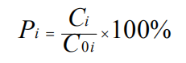
式中：Pi---第i个污染物的最大地面空气质量浓度占标率，%；
Ci---采用估算模式计算出的第i个污染物的最大1h地面空气质量浓度，μg/m³；
C0i--第i个污染物的环境空气质量标准，μg/m³。
评价工作等级按表7-1的分级判据进行划分，如污染物数i大于1，取P_{i}值最大者(Pmax)和其对应的D₁₀%。
表7-1 评价等级判别表
评价工作等级 | 评价工作等级判据
一级 | Pmax≥10%
二级 | 1%≤Pmax<10%
三级 | Pmax<1%
①评价标准
根据《环境影响评价技术导则 大气环境》（HJ2.2-2018），大气环境影响评价因子主要为项目排放的基本污染物及其他污染物。根据项目生产工艺，结合项目工程分析的污染物分析，本次评价选取项目VOCs作为评价因子。
评价因子所适用的环境空气质量浓度标准一般选用GB3095中的环境空气质量浓度限值，如已有地方环境质量标准，应选用地方标准中的浓度限值。对于GB3095及地方环境质量标准中未包含的污染物，可参照HJ2.2-2018附录D中的浓度限值。对仅有8h平均质量浓度限值、日均质量浓度限值或年平均质量浓度限值的，可分别按2倍、3倍、6倍折算为1h平均质量浓度限值。
综上所述，评价因子和标准表详见表7-2。
表 7-2 环境空气影响预测评价标准
评价因子 | 平均时段 | 标准值(mg/m³) | 折算 1h 均值(mg/m³) | 标准来源
VOCs | 8小时平均 | 0.6 | 1.2 | 《环境影响评价技术导则——大气环境》（HJ2.2-2018）附录 D
②模型参数
根据《环境影响评价技术导则大气环境》（HJ2.2-2018），采用AERCREEN估算模型进行等级评价，根据项目实际情况，采用模型参数见下表。
表7-3 估算模型参数表
选项 |  | 取值
城市/农村选项 | 城市/农村 | 城市
城市/农村选项 | 人口数（城市选项时） | 68.83万
最高环境温度/℃ |  | 41.3
最低环境温度/℃ |  | 3.7
土地利用类型 |  | 城市
区域湿度条件 |  | 湿润气候
是否考虑地形 | 考虑地形 | 否
是否考虑地形 | 地形数据分辨率/m | /
是否考虑海岸线熏烟 | 考虑海岸线熏烟 | 否
是否考虑海岸线熏烟 | 岸线距离/km | /
是否考虑海岸线熏烟 | 岸线方向/° | /

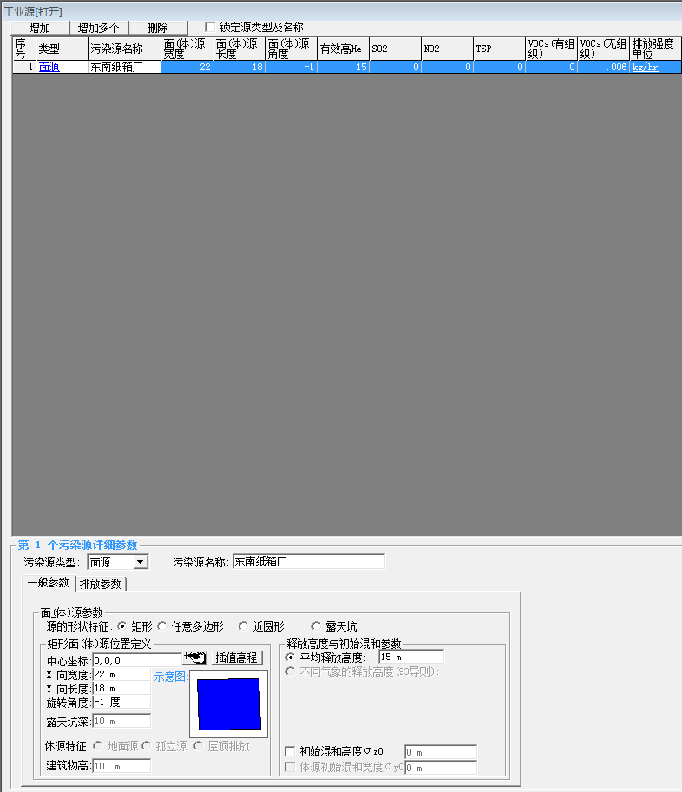
图 7-1 项目面源输入图

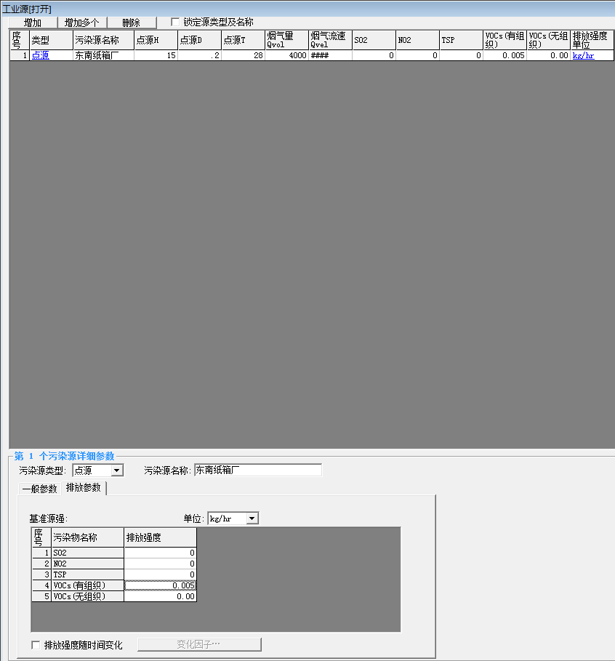
图 7-2 项目点源输入图
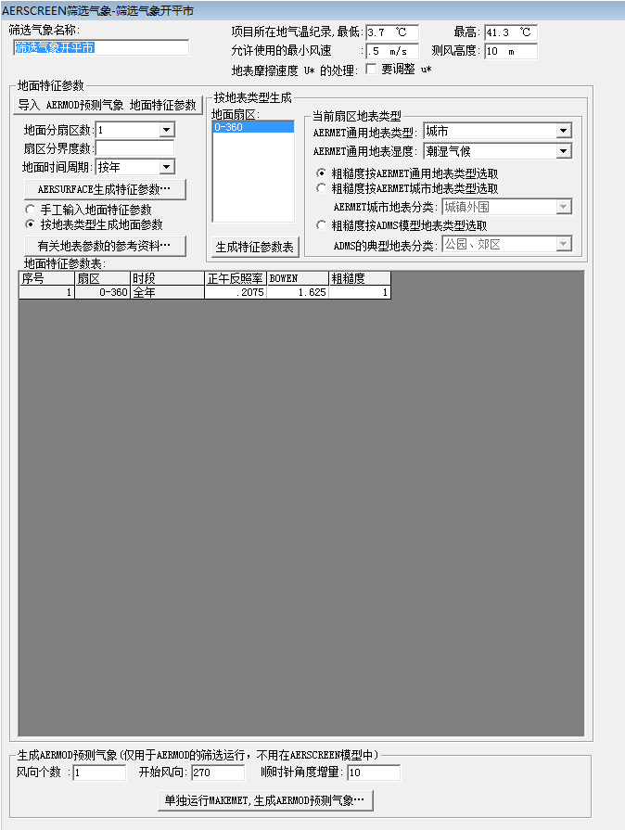
图 7-3 筛选气象资料图

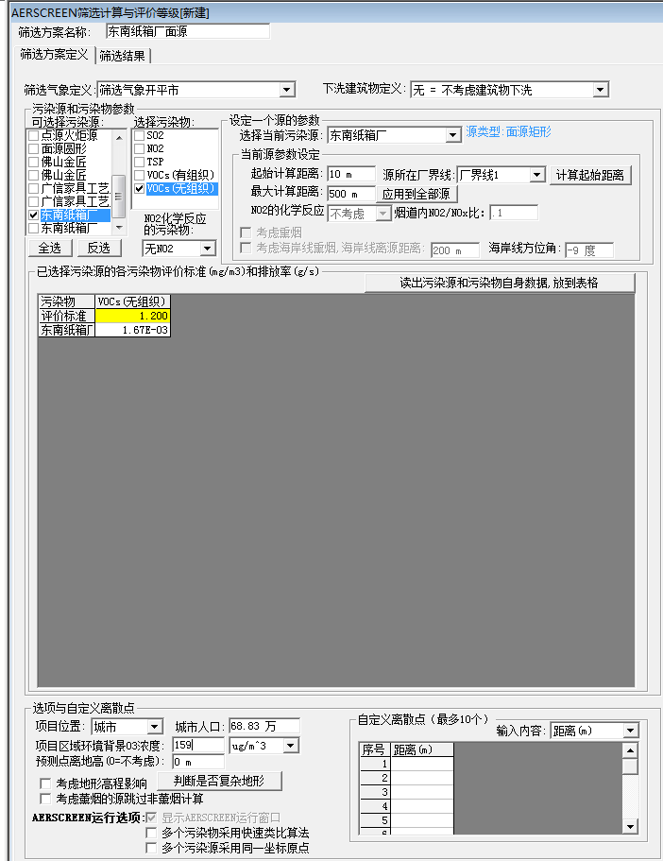
图 7-4 面源筛选方案输入图

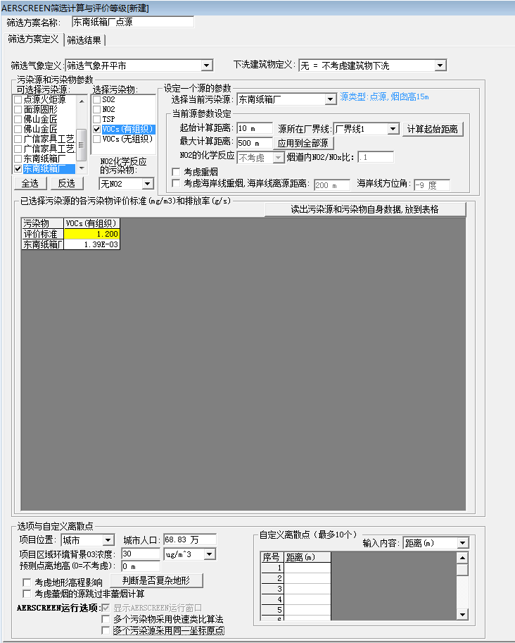
图 7-5 点源筛选方案输入图
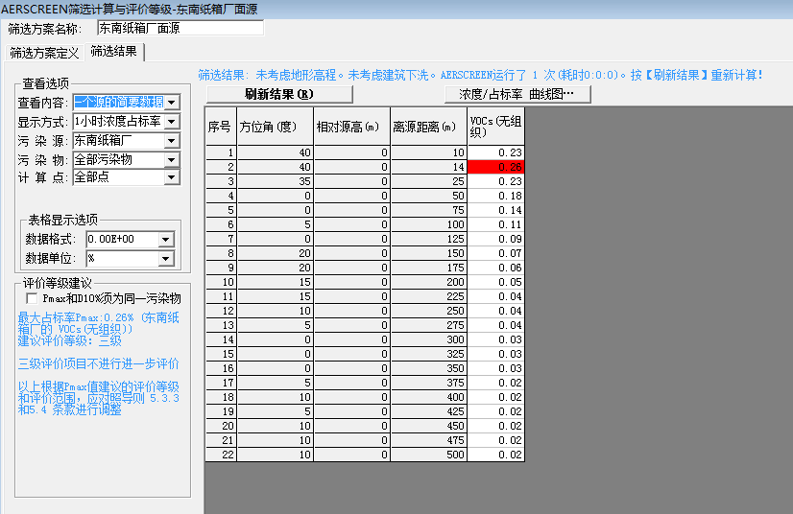
7-6项目目面源排放废气污染物估算模型结果图
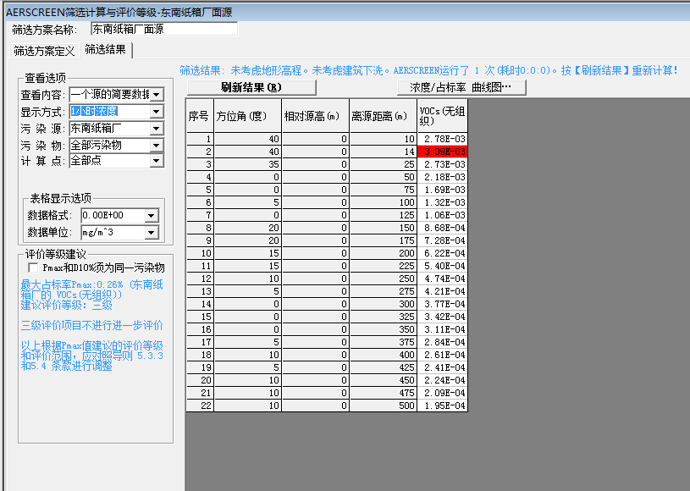
7-7项目面源排放废气污染物环境影响预测
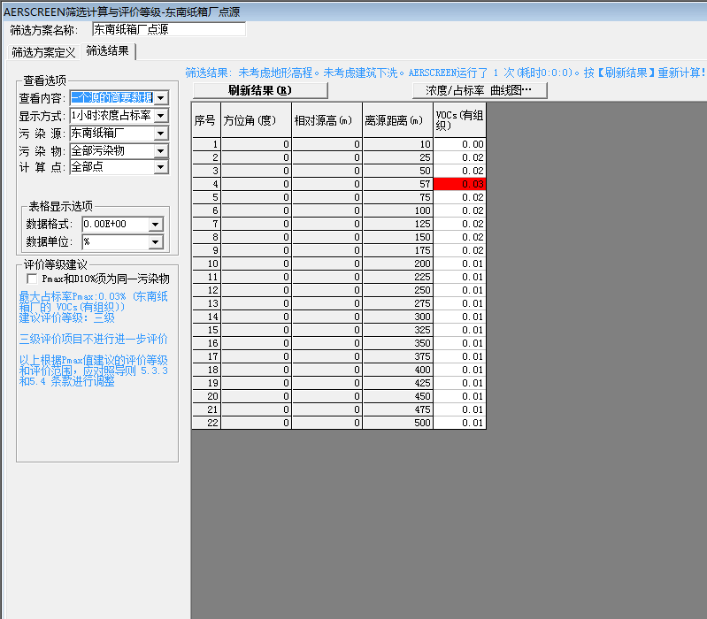
7-8项目点源排放估算模型结果图
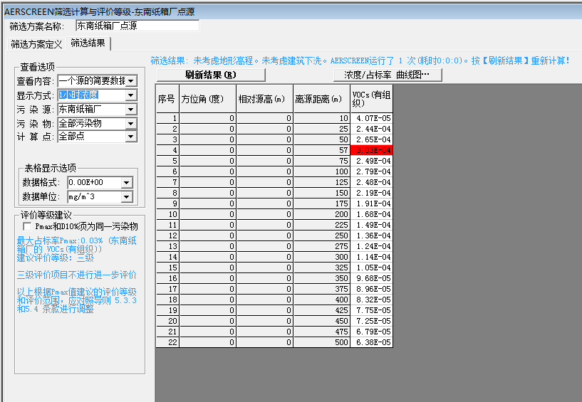
7-9项目点源排放估算模型结果图

估算结论：最大占标率Pmax:0.26%，由AERCREEN估算结果可知，依据《环境影响评价技术导则大气环境》 （HJ2.2-2018），确定本项目大气环境评价等级为三级。因此依据《环境影响评价技术导则 大气环境》（HJ2.2-2018），确定本项目的大气无需进一步预测与评价，不需要对污染物排放量进行核算。
由项目主要污染源估算模型计算结果分析可知，在满负荷运行正常工况条件下，无组织排放VOCS的最大浓度占标率小于0.26%。由此可见，项目无组织排放废气的最大地面空气质量落地浓度贡献值较小，对周围大气环境质量及敏感点影响较小。
综上所述，本项目大气环境影响对周围大气环境质量及敏感点影响较小。
（2）大气环境影响分析
本项目产生的废气主要为生产过程中产生的VOCs。
1）有组织废气影响分析
项目运营期产生的主要废气为印刷工序产生的有机废气，有机废气由风管引至 UV 光催化氧化+活性炭吸附处理后（处理效率为 90%）由1条 15m 排气筒引至高空排放。达到广东省《印刷行业挥发性有机化合物排放标准》（DB44/815-2010）（平板印刷）第Ⅱ时段排放限值。
UV 光催化氧化基本原理：B 光催化氧化主要利用一定紫外光的特征频谱，一方面使空气中的 O2 分子激发成活性氧化性能或直接生成臭氧，使氧化性能倍增；另一方面，激发所投加氧化剂转变成具有更强氧化性能的羟基自由基团（-OH），同时也能使有机高分子化学键处于不稳定状态，在多种活性氧化自由基的作用下，化学键快速断裂，加速氧化分解。有效净化彻底，通过光催化氧化可直接将空气中的废气完全氧化成无毒无害的物质，不留任何二次污染；绿色能源，光催化氧化利用人工紫外线灯管产生的真空波紫外光作为能源来活化光催化剂，驱动氧化—还原反应，而且光催化剂在反应过程中并不消耗，利用空气中的氧作为氧化剂，有效地降解有毒有害废臭气体成为光催化节约能源的最大特点；费用低是因为光催化氧化处理运行时的耗电只是其配套紫外灯管，只需要定期更换紫外灯管；安全性高，整个处理过程不涉及易燃易爆品、高温、高压电等问题，所以不存在火、电等安全隐患。
活性炭废气净化器是一种干式废气处理设备，选择不同填料可以处理多种不同废气，如苯类、酚类、醇类、醚类、酊类等有机废气和臭味。废气在风机的动力作用下，经过收集装置及管道进入主体治理设备—吸附器。吸附器内填充高效活性炭。活性炭的吸附能力在于它具有巨大的比表面积（高达 600～1500m2/g），以及其精细的多孔表面构造。废气经过活性炭时，其中的一种或几种组分浓集在固体表面，从而与其他组分分开，气体得到净化处理。该方法几乎适用于所有的气相污染物，一般是中低浓度的气相污染物，具有去除效率高等优点。但由于活性炭本身对吸附气体有一定的饱和度，当活性炭达到饱和后需进行更换或再生。
2）无组织废气影响分析
项目设置了集气罩对有机废气进行收集，收集效率为90%，则约有10%的有机废气为无组织排放，项目无组织排放的有机废气情况如下表所示。
表7-4 VOCs 污染物产生和排放情况（无组织排放）
污染物 | 产生量（t/a） | 排放量（t/a） | 排放速率kg/h
VOCs | 0.0136 | 0.0136 | 0.006
印刷工序未被收集到的有机废气排放量为0.0136t/a，以无组织形式排放，项目通过加强车间管理并切实注意车间机械通风措施，给工人配备必要的劳保防护用品，确保达到广东省《印刷行业挥发性有机化合物排放标准》（DB44/815-2010）（平板印刷）第Ⅱ时段无组织排放监控浓度限值。
综上所述，项目运营后大气污染物可达标排放，因此，不会对最近居民点、塘口镇政府和周围环境产生明显不良影响。
2、水环境影响分析
（1）评价等级确定
根据《环境影响评价技术导则地表水环境（HJ 2.3—2018）》按照建设项目的影响类型、排放方式、排放量或影响情况、受纳水体环境质量现状、水环境保护目标等综合确定，水污染影响型建设项目评价等级判定依据见表7-5。
表7-5 水污染影响型建设项目评价等级判定依据
评价等级 | 判定依据
评价等级 | 排放方式 | 废水排放量（Q/m3/d）  水污染物当量数W/（无量纲）
一级 | 直接排放 | Q≥20000或W≥600000
二级 | 直接排放 | 其他
三级A | 直接排放 | Q＜200且W＜6000
三级B | 间接排放 | ——
根据工程分析，本项目生产废水主要为清洗废水，生产废水经过处理后回用不排放，员工生活污水经三级化粪池处理后可达到生活污水排入市政污水管网执行广东省《水污染物排放限值》（DB44/26-2001）二时段三级标准，排入塘口镇污水处理厂处理。塘口镇污水处理厂执行《城镇污水处理厂污染物排放标准》（GB18918-2002）中的一级B标准及广东省《水污染物排放限值》（DB44/26-2001）第二时段一级标准两者较严值后排入镇海水。本项目属于间接排放，等级判定结果为三级B。 水环境影响评价自查表，如附表2所示。
（2）水污染物控制和水环境影响减缓措施有效性评价
本项目营运期污水主要为职工日常生活污水、生产废水为清洗废水经处理后回用不排放。
根据《广东省地方标准用水定额》（DB44/T1461-2014），结合本项目生产工艺特点，本项目水环境影响分析如下：
1）废水处理措施可行性分析
①印刷清洗废水
该项目废水主要以SS、色度、CODcr为主，废水呈碱性，加药剂B可有效中和废水中碱性物质，使废水pH呈中性，而絮凝剂对SS具有较好的絮凝沉降效果。废水经“集水-中和-混凝沉淀-炭滤”处理达标后，全部回用于印刷机清洗，因此，建设单位委托有资质单位拟建的水墨污水处理设施对本项目废水进行处理是可行的。
②水性油墨稀释水
项目水性油墨稀释用水量为 0.408t/a，此部分的水将会通过产品完全挥发，不外排。
③生活污水
本项目雨污水采用分流制。厂区内设置雨污分流管网，雨水经雨水管网直接排放；生活污水产生量为0.8m3/d，240m3/a，项目生活污水排入化粪池处理后经市政污水管网排入塘口镇污水处理厂处理。
参考同类隔油隔渣池与三级化粪池处理效果，本项目生活污水经三级化粪池处理后可以有效去除污水中的有机物，出水水质可达到《城镇污水处理厂污染物排放标准》（GB18918-2002）中的一级B标准及广东省《水污染物排放限值》（DB44/26-2001）第二时段一级标准两者较严值后排入镇海水。对周边水环境不产生直接影响。
（3）地下水环境影响分析
本项目所在地所有场地已全部硬底化，生活污水经三级化粪池预处理后通过市政污水管网引入塘口镇污水处理厂，尾水处理达标后排入镇海水，项目方已落实生活污水的相关处理设施和污水管道等的防渗工作，未发生废水渗漏到地下水环境的情况，不会引起地下水水质、水位、水量变化产生环境水文地质问题。
本项目生活垃圾由专用生活垃圾桶盛装，每日由环卫部门清运处理；边角料交由
回收公司回收利用、危废容器有专业容器盛装。以上固废临时存放的场所均由铺设有混凝土地面的库房式构筑物所组成，因而项目产生的固体废物经以上措施处理后，不会因直接与地表接触而发生腐蚀、渗漏地表而造成对土壤、地下水水质产生不利的影响。
3、声环境影响分析
项目噪声主要来源于生产过程中单双刀分纸机、开槽闸角机、切纸机、钉机、台式钻床等机械的运转产生的机械噪声，源强在70--80dB（A）左右。
防治措施：①尽量选用低噪声设备；②对产生较大噪声和振动的生产设备固定底座并进行减震隔声处理；③合理布局，尽量将产生较大噪声和振动的生产设备放置于距离厂界较远的位置；④合理设置厂区内的排气扇和通风机的排放口；⑤严格控制工作时间，夜间不生产。
经采取措施后，项目边界满足《工业企业厂界环境噪声排放标准》（GB12348-2008）中的3类标准，即昼间≤65dB(A)、夜间≤55dB(A)。项目周边最近敏感点为东南面 50 米为塘口镇人民政府，对周边环境及敏感点影响不大。
4、固废环境影响分析
项目固体废物产生来源于员工日常生活过程产生的生活垃圾、纸板边角料、水性油墨原料桶、清洗废水处理污泥和废活性炭。
1）生活垃圾
项目营运期员工的生活垃圾产生量约为2.7t/a。生活垃圾由环卫部门定期清运。
2）纸板边角料
项目生产过程中纸板边角料的产生量为5t/a，交专业公司回收处理。
3）水性油墨原料桶
项目生产过程中水性油墨原料桶的产生量为0.01t/a，拟将其收集后交原生产商作原始用途。
4）清洗废水处理污泥
清洗废水经水墨污水处理设施处理后会产生少量污泥，清洗废水处理污泥沉渣约0.05t/a，不属于危险废物，建设单位拟由当地环卫部门清运处理。
5）废活性炭
项目废活性炭的产生量为0.35t/a，收集后交由有危险废物资质单位处理。
根据《建设项目危险废物环境影响评价指南》（环发【2017】43 号）和《危险废物贮存污染控制标准》（GB18597），项目应在厂区内设置危险废物存放点，存放点做到防风、防雨、防晒、防渗漏；各种危险废物必须使用符合标准的容器盛装；装载危险废物的容器内须留足够空间，容器顶部与液体表面之间保留100mm以上的空间；盛装危险废物的容器上必须粘贴的标签，标签内容应包括废物类别、行业来源、废物代码、危险废物和危险特性。各类危险废物必须交有相应类别危险废物处理资质单位的处理。
另外，根据《广东省危险废物产生单位危险废物规范化管理工作实施方案》，企业须根据管理台账和近年的产生计划，制订危险废物管理计划，并报当地环保部门备案。台帐应如实记载产生危险废物的种类、数量、利用、贮存、处置、流向等信息，以此作为向当地环保部门申报危险废物管理计划的编制依据。产生的危险废物实行分类收集后置于贮存设施内，贮存时限一般不得超过一年，并设专人管理。盛装危险废物的容器和包装物以及产生、收集、贮存、运输、处置危险废物的场所，必须依法设置相应标识、警示标志和标签，标签上应注明贮存的废物类别、危害性以及开始贮存时间等内容。企业必须严格执行危险废物转移计划报批和依法运行危险废物转移联单，并通过信息系统登记转移计划和电子转移联单。企业还需健全产生单位内部管理制度，包括落实危险废物产生信息公开制度，建立员工培训和固体废物管理员制度，完善危险废物相关档案管理制度。
项目经上述措施处理，可基本消除固体废弃物对环境的不利影响。
5、环境风险分析
（1）危险源分析
根据《建设项目环境风险评价技术导则》（HJ/T169-2018）可知，环境风险评价评价工作等级分为一级、二级、三级。根据建设项目涉及的物质及工艺系统危险性和所在的环境敏感性确定环境风险潜势。
表 7-6 风险评价工作
环境风险潜势 | Ⅳ、Ⅳ+ | Ⅲ | Ⅱ | Ⅰ
评价工作等级 | 一 | 二 | 三 | 简单分析a
a是相对于详细评价工作内容而言，在描述危险物质、环境影响途径、环境危害后果、风险防范措施等方面给出的定性的说明
建设项目环境风险潜势划分为Ⅰ、Ⅱ、Ⅲ、Ⅳ/Ⅳ+级。按下表确定环境风险潜势。
其中危险物质数量与临界量比值（Q）按以下方法确定:
只涉及一种风险物质时，计算该物质的总数量与其临界量比值，即为 Q；
当存在多种环境风险物质时，则按下式计算物质数量与其临界量比值（Q）：
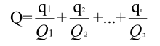

式中 q1，q2，...,qn —每种环境风险物质最大存在总量，t。
Q1，Q2，...,Qn—每种环境风险物质相对应的临界量，t。
当 Q＜1 时，该项目环境风险潜势为Ⅰ。
当 1≤Q 时，将 Q 值划分为：（1）≤Q＜10，（2）10≤Q＜100，（3）Q≥100。
根据《建设项目环境风险评价技术导则》（HJ169-2018）附录 B，本项目主要从事生产纸箱产品，项目使用的原材料为纸板、无易燃易爆化学品等物质；项目生产过程中各加工设备均使用电，且项目内不设备用发电机，因此无可燃液体和可燃气体的使用，本项目存在的风险主要是废气处理设备故障及不注意用电安全引起的短路，进而引发火灾。
即 Q=0＜1，因此判定环境风险潜势为Ⅰ，风险评价等级为简单分析。
（2）环境敏感目标概况
项目评价范围内分布有2个敏感保护目标分别为水边村居民区3000人、塘口镇人民政府环境敏感目标详见表3-5。
（3）环境风险识别
项目不涉及风险工艺及设备，项目使用的原材料为纸板、无易燃易爆化学品等物质；项目生产过程中各加工设备均使用电，且项目内不设备用发电机，因此无可燃液体和可燃气体的使用，本项目存在的风险主要是废气处理设备故障及不注意用电安全引起的短路，进而引发火灾。
（4）环境风险分析
大气：项目大气环境风险主要来源于火灾带来的次生废气污染。火灾情况下主要会产生大量颗粒物及CO污染空气，短期内对空气环境影响较大。
地表水：项目消防废水外溢泄露时，将在地表漫流并随雨水管网进入周边水体，从而污染水体及土壤。在项目做好截流措施的情况下可有效组织环境的污染。
（5）环境风险防范措施及应急要求
项目可能出现的环境风险主要事故性火灾；根据本项目特征及所在地的环境特点，本评价将对上述事故引发的影响进行分析评价。
① 风险事故发生对地表水环境的影响及应急处理措施
项目一旦发生火灾事故时，在火灾、爆炸的灭火过程中，消防喷水、泡沫喷淋等均会产生废水，以上消防废液含有大量的废渣，若直接经过市政雨水或污水管网进入纳污水体或市政污水处理厂，含高浓度的消防排水势必对地面水体造成极为不利的影响，进入污水厂则可能因冲击负荷过大，造成污水厂处理设施的瘫痪，导致严重的危害后果。
因此，建设单位必须对消防废水设计合理的处置方案。建议风险事故发生时的废水应急处理措施如下：
A.设立相关突发环境事故应急处理组织机构，人员的组成和职责从公司的现状出发，本着挖潜、统一、完善的原则，建立健全的公司突发环境事故应急组织机构。
B.事故发生后，及时转移、撤离或者疏散可能受到危害的人员，并进行妥善安置。
C.建议建设单位在雨水管网、污水管网的厂区出口处设置一个闸门，发生事故时及时关闭闸门，防止消防废水流出厂区，将其可能产生的环境影响控制在厂区之内。
D.发生火灾事故时，在事故发生位置四周用装满沙土的袋子围成围堰拦截消防废液，并在厂内采取导流方式将消防废液、泡沫等统一收集，集中处理，消除安全隐患后交由有资质单位处理；同时建设单位应设应急事故池。
E.车间地面必须作水泥硬底化防渗处理，发生泄漏时，泄漏液体不会通过地面渗入地下而污染地下水。
F.事故发生后，相关部门要制定污染监测计划，对可能污染进行监测，根据现场监测结果，确定被转移、疏散群众返回时间，直止无异常方可停止监测工作。
② 风险事故发生对大气环境的影响及应急处理措施
项目一旦发生火灾事故，火灾会通过热辐射影响周围环境，如果辐射热的能量足够大，可能引起其他可燃物的燃烧。火灾会伴随释放大量烃类、烟尘、一氧化碳和二氧化碳等大气污染物，对大气环境造成较大污染。当在一定的气象条件如无风、逆温现象情况下，污染物不能在大气中及时扩散、稀释时，大气污染物的浓度会积累甚至超过一定的伤害阈值，会对火灾发生区域周围的工业企业员工及居民的人体健康产生较大危害。
风险事故发生时的废气应急处理措施如下：
A.设立相关突发环境事故应急处理组织机构，人员的组成和职责从公司的现状出发，本着挖潜、统一、完善的原则，建立健全的公司突发环境事故应急组织机构。
B.事故发生后，及时转移、撤离或者疏散可能受到危害的人员，并进行妥善安置。
C.项目生产车间、办公室等各建筑物均应严格按照消防要求进行规划设计，配置相应的灭火器、消防栓等设施。发生火灾时，应及时采取相应的灭火措施，应及时采取相应的灭火措施并疏散厂内员工，必要时启动突发事故应急预案，及时疏散最近敏感点周围的居民。
E.事故发生时，救援人员必须佩戴理性的防毒过滤面具，同时穿好工作服，迅速判明事故当时的风向，可利用风标、旗帜等辨明风向，向上风向撤离，尽可能向侧、逆风向转移。
事故发生后，相关部门要制定污染监测计划，对可能污染进行监测，根据现场监测结果，确定被转移、疏散群众返回时间，直止无异常方可停止监测工作。
③环保设施出现故障对大气环境的影响及应急处理措施
项目废气处理系统可能由于设备老化、故障或者人为操作失当而导致项目废气未经过任何净化处理直接排入到大气环境中，对大气环境造成不利影响。
（6）分析结论
项目配备完善火灾事故应急措施，并加强人员培训，可确保发生突发环境事故时不会对周围环境造成较大影响。 环境风险环境影响评价自查表，如附表4所示。
6、环保投资及验收内容
本项目总投资150万元，其中环保投资50万元，占总投资的33.3%，具体内容见表7-7、环保设施验收清单见表7-8。
表7-7 环保投资一览表
序号 | 类别 | 污染源 | 环保投资内容 | 投资费用（万元）
1 | 废气 | 有机废气 | UV 光催化氧化+活性炭吸附，引至15m排气筒高空排放 | 25
2 | 废水 | 生活污水 | 三级化粪池处理设施 | 5
2 | 废水 | 清洗废水 | 水墨污水处理系统 | 14
3 | 噪声 | 生产设备运行产生的机械噪声 | 使用的机械备采用减振降噪基础、隔音罩、隔音房等 | 2
4 | 固废 | 一般固废 | 固废分类暂存点 | 1.2
4 | 固废 | 危废 | 危险废物暂存室 | 2.0
4 | 固废 | 生活垃圾 | 垃圾箱 | 0.8
5 | 项目环保投资总计 |  |  | 50
表7-8 项目环保设施验收清单一览表
序号 | 类别 | 治理内容 | 环保验收内容 | 执行标准
1 | 废气 | 有机废气 | UV 光催化氧化+活性炭吸附，引至15m排气筒高空排放 | 广东省《印刷行业挥发性有机化合物排放标准》（DB44/815-2010）（平板印刷）第Ⅱ时段排放限值及无组织排放监控浓度限值
2 | 废水 | 生活污水 | 三级化粪池处理设施 | 生活污水排入市政污水管网执行广东省《水污染物排放限值》（DB44/26-2001）二时段三级标准
3 | 噪声 | 生产设备运行产生的机械噪声 | 使用的机械备采用减振降噪基础、隔音罩、隔音房等 | 《工业企业厂界环境噪声排放标准》(GB12348-2008)3类标准：昼间≤65B（A），夜间≤55dB（A）
4 | 固废 | 边角料 | 固废分类暂存点 | 《一般工业固体废物贮存、处置场污染控制标准》（GB18599-2001）
4 | 固废 | 生活垃圾 | 垃圾箱 | 《一般工业固体废物贮存、处置场污染控制标准》（GB18599-2001）
4 | 固废 | 水墨污水处理 | 固废分类暂存点 | 《一般工业固体废物贮存、处置场污染控制标准》（GB18599-2001）
4 | 固废 | 水性油墨原料桶 | 危险废物暂存室 | 《危险废物贮存污染控制标准》（GB18597-2001，2013年修订）
4 | 固废 | 废活性炭 | 危险废物暂存室 | 《危险废物贮存污染控制标准》（GB18597-2001，2013年修订）
7、环境管理和环境监测计划
（1）环境管理
项目建设完成投入运行后，其环境管理是一项长期的管理工作，必须建立完善的管理机构和体系，并在此基础上建立健全各项环境监督和管理制度。建议建设单位设立相关人员负责对厂区内环境管理和监督，并负责有关措施的落实，在运行期对项目生活污水、废气、固体废物等的处理、排放及环保设施运行状况进行监督。
①大气环境监测项目
为掌握项目大气污染源排放情况，控制室内、周围废气浓度、保证操作人员和周围人群健康，采取项目单位自测和地方环境监测部门抽样监测相结合的方法监测。
监测项目包括：VOC。
监测范围：厂界、废气集气口和排放口。
监测频次：每季度监测一次，委托有资质的单位监测。
监测采样及分析方法：《环境监测技术规范》和《空气和废气监测分析方法》。
②环境噪声监测计划
监测点布设：场界四周各布设1个监测点。
评价量：等效连续A声级。
监测时间和频次：每季度一次，每次分昼间和夜间进行。
监测采样及分析方法：《声环境质量标准》（GB 3096-2008）。

八、建设项目拟采取的防治措施及预期治理效果
内容  类型 | 排放源 | 污染物名称 | 防治措施 | 预期治理效果
大气污染物 | 印刷工序 | 有机废气 | UV 光催化氧化+活  性炭吸附 | 达到广东省《印刷行业挥发性有机化合物排放标准》（DB44/815-2010）（平板印刷）第Ⅱ时段排放限值及无组织排放监控浓度限值
水污染物 | 生活污水 | COD、BOD₅、SS、NH₃-N | 生活污水经三级化粪池处理后排入市政污水管网 | 生活污水排入市政污水管网执行广东省《水污染物排放限值》（DB44/26-2001）二时段三级标准。
水污染物 | 印刷清洗  废水 | COD、色度、SS、NH₃-N | 一体化水墨污水处  理设备 | 《城市污水再生利用-工业用水  水质》（GB/T19923-2005）中的  “工艺与产品用水”，回用不外  排
固废 | 生产工序 | 清洗废水  处理污泥 | 由项目所在地环卫部门收集处理 | 对周围环境影响较小
固废 | 生产工序 | 纸板边角料 | 由专业回收公司回  收处理 | 对周围环境影响较小
固废 | 生产工序 | 废活性炭 | 收集后交由有危险废物处理资质的单位处理 | 对周围环境影响较小
固废 | 生产工序 | 水性油墨原料  桶 | 供应商回收处理 | 对周围环境影响较小
固废 | 职工生活 | 生活垃圾 | 由项目所在地环卫部门收集处理 | 对周围环境影响较小
噪声 | 生产设备 | 噪声 | 使用的机械备采用减振降噪基础、隔音罩等 | 满足《工业企业厂界环境噪声排放标准》(GB12348-2008)3类标准
生态保护措施及预期效果：
建设单位应根据本项目特点合理选择绿化树种和花卉做好厂区绿化。采取生态防护措施后，可改善原地块的城市生态环境，美化项目所在地块景观，并使工作环境舒适。为给建设项目今后的工作者提供一个更好的工作环境，应采取一定技术措施，以减少周围环境污染因素对本项目的影响。项目内的各工作间应加强通风，建筑外可盆栽绿化灌木和花卉，以减少外界废气和飘尘的影响。

九、结论与建议
1、项目基本情况
开平市东南纸箱有限公司建设项目选址位于开平市塘口镇水边工业区毓秀街1号，主要从事纸箱制品的生产和销售预计年产纸箱100万平方米。开平市东南纸箱有限公司拟投资150万元建设生产纸箱建设项目，项目总占地面积为1980m²。
2、项目符合国家产业政策
根据建设单位提供的资料，本项目不属于《产业结构调整指导目录》（2011 年本）、《关于修改<产业结构调整指导目录(2011 年本)>有关条款的决定》、《关于发布珠江三角洲地区产业结构调整优化和产业导向目录的通知》（粤经函[2011]891 号）和《广东省主体功能区产业准入负面清单（2018 年本）》中的限制类和淘汰类产业；经核查本项目不属于江府[2018]20 号关于印发《江门市投资准入负面清单》（2018 年本）的通知负面清单中的禁止准入和限制准入类别，且不属于开平市“1+3”清单目录（2016 年本）中的负面清单。因此，本项目符合产业政策。
6、项目选址可行与环境保护规划的相符性
（1）与城市规划相符性分析
本项目位于本项目建设地点为开平市塘口镇水边工业区毓秀街1号，根据项目所在地的国有土地证（附件5），项目所在地属于工业用地，符合城市建设规划要求。
（2）与环境功能区划相符性分析
◆项目所在区域为环境空气质量二类功能区，不属于环境空气质量一类功能区。
◆项目所在区域属于声环境3类区，不属于声环境1类区。
◆项目所在区域属于引导性开发建设区，不属于生态严控区
综上所述，项目选址符合城镇规划和环境规划的要求。
项目营运期间产生的废气、废水、噪声和固体废物等方面对环境的影响，在采用相应的污染防治措施后，对周围环境影响较小，且厂址周围300m范围内无自然保护区、风景名胜区、生态环境敏感区等敏感目标。该项目建设投产后经采取以上评价所提出的措施后对周围环境影响较小，从环境的角度看项目的选址是合理的。
7、建设项目周围环境质量现状评价
1）大气环境质量现状
根据江门市环境保护局公布《2017年江门市环境质量状况公报》，各监测指标均达标，评价区域内环境空气质量现状良好，其中TVOC达到《室内空气质量标准》（GB/T18883-2002）中的TVOC质量标准，SO₂、NO₂、PM₁₀均达到《环境空气质量标准》（GB3095-2012）二级标准。
2）水环境质量现状
根据监测报告结果表明，监测数据表明，镇海水CODcr、BOD₅、氨氮、溶解氧等水质指标符合Ⅲ类标准值要求，其他水质监测项目均符合《地表水环境质量标准》（GB3838-2002）Ⅲ类标准值要求。
3）声环境质量现状
根据广东恒畅环保节能检测科技有限公司对项目所在地进行环境噪声监测结果表明，各监测点噪声监测值昼间和夜间均能满足《声环境质量标准》（GB3096-2008）3类标准要求，项目所在地声环境质量现状良好。
8、污染物达标排放可行性结论
1）废气处理措施可行
本项目的废气主要来源于印刷工序产生的有机废气。
项目运营期产生的主要废气为印刷工序产生的有机废气，根据前文计算，总 VOCs 产生速率为 0.05kg/h，产生量为 0.1224t/a，有机废气由风管引至UV光催化氧化+活性炭吸附处理后（处理效率为 90%）由1条15m排气筒引至高空排放。确保达到广东省《印刷行业挥发性有机化合物排放标准》（DB44/815-2010）（平板印刷）第Ⅱ时段排放限值及无组织排放监控浓度限值。对周边环境空气影响不大。
2）废水处理措施可行
结合工程分析，水性油墨稀释水会通过产品完全挥发，不外排；印刷清洗废水经一体化水墨污水处理设施处理后达到《城市污水再生利用-工业用水水质》（GB/T19923-2005）中的“工艺与产品用水”的水质标准重新回用不外排，处理后产生的污泥沉渣交由当地环卫部门清运处理；营运期生活污水产生量为216m³/a（0.72m³/d）。项目的生活污水经自建建设的三级化粪池处理设施处理达到广东省《水污染物排放限值》（DB44/26-2001）二时段三级标准后排入市政污水管网汇入塘口镇污水处理厂进行处理，达标后排入镇海水，不会对周围水环境造成明显的影响。
3）噪声
项目噪声主要来源于生产过程各机械设备运转时所产生的设备噪声，噪声源强约70-80dB(A)。建设单位应优化设备选择，合理布置，同时采取有效的隔音、减震等措施，确保项目厂界外 1 米处的噪声能符合《工业企业厂界环境噪声排放标准》（GB12348-2008）3 类标准要求，则对项目周边的声环境质量影响不大。
4）固体废物
项目固体废物产生来源于员工日常生活过程产生的生活垃圾、纸板边角料、水性油墨原料桶、清洗废水处理污泥、废活性炭。生活垃圾、清洗废水处理污泥经妥善收集后交由当地环卫部门统一清运处理，纸板边角料交由专业回收公司回收处理，水性油墨原料桶收集后交原生产商作原始用途，废活性炭收集后交由有危险废物资质单位回收处理。本项目产生的固废去向明确，得到有效处置，对周围环境影响不大
- 总量控制指标
根据广东省环境保护厅《关于印发广东省环境保护“十三五”规划的通知》（粤环【2016】51号），确定项目纳入总量控制的污染物为化学需氧量（CODcr）、二氧化硫（SO2）、氨氮（NH3-N）及氮氧化物（NOX）、VOCs。
根据《广东省珠江三角洲大气污染防治办法》的要求，大气总量控制指标共4项，分别为二氧化硫、氮氧化物、可吸入颗粒物、总挥发性有机化合物。
项目总量控制建议指标。
①废水
本项目生活污水经三级化粪池处理后，排入塘口镇污水处理厂，项目生活污水的水污染物总量计入塘口镇污水处理厂总量控制指标内，不再另设污水总量控制指标。
②废气：TVOC：0.0158t/a（其中无组织排放 0.0136t/a）。需向开平环保局申请总量。
评价建议
1、制定严格的环保等管理规定，建立健全各项岗位责任制，重点抓好落实。
2、加强职工作业技能及安全环保意识，建立健全的各项规章制度，正确使用的操作规程，避免因操作失误造成的环境影响。
3、加强环保设施正常、稳定运行，防止事故发生，一旦发生事故排放，应立即停止生产系统的生产，并组织维修，待系统正常运转后，方能正常生产。
4、制定环保应急预案，配备应急救援物质和人员，并定期进行演练，确保预案的有效性。
5、设立相应的环境卫生机构，设置专职人员，每天对厂内卫生和环保设施进行检查，发现问题及时纠正，减小人为因素引起的环境安全事故发生。
6、加强对污染源的监督管理，控制和减少污染物排放，规范排污许可行为。对在生产经营过程中排放废气、废水、产生环境噪声污染和固体废物的行为实行许可证管理。
总评价结论
开平市东南纸箱有限公司建设项目选址位于开平市塘口镇水边工业区毓秀街1号，主要从事纸箱制品的生产和销售。符合国家产业政策，在项目充分落实评价提出的各项污染防治措施和建议的基础上，项目产生的污染物均能达标排放或合理处置，满足环保要求，对周围影响较小。因此，从环保角度分析，本项目建设是可行的。

